José Miguel Viñas, experto de Meteored (tiempo.com) y Lorenzo Pasqualini, geólogo de Meteored (tiempo.com), ofrecen la previsión para los próximos días en Canarias
Preocupación por las lluvias en La Palma
- Mañana, jueves, se inicia un episodio de lluvias en Canarias que se prolongará hasta el sábado
- Las precipitaciones, junto con las acumulaciones de ceniza, podrían provocar lahares
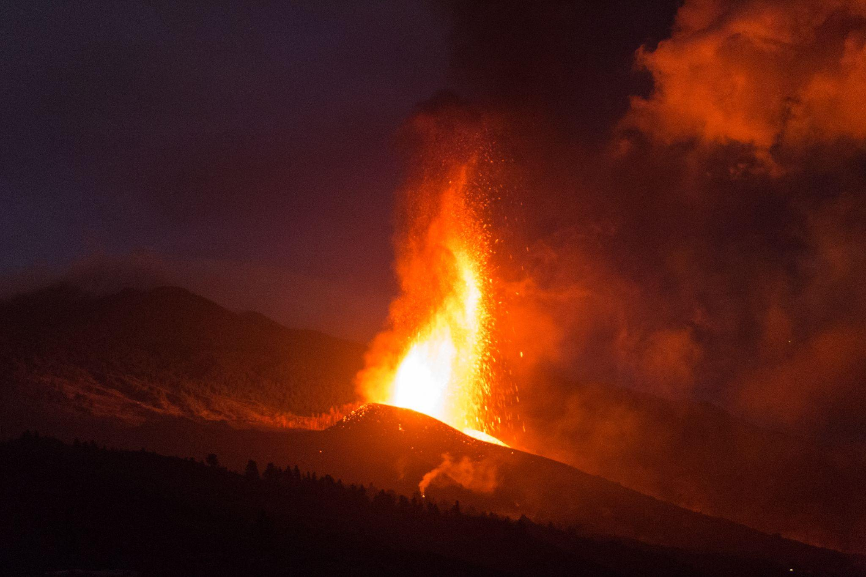
Entre mañana y el viernes, la isla de La Palma podría exponerse a nuevos riesgos debido a la lluvia y el material expulsado por el volcán.
Madrid, 24 de noviembre de 2021. Esta semana seguiremos acompañados del tiempo invernal, con ambiente frío y nevadas, en gran parte del país, que se intensificará en la Península durante el fin de semana. Además, el archipiélago canario sufrirá un episodio destacado de lluvias a partir del jueves, según afirma José Miguel Viñas, experto de Meteored (tiempo.com).

Previsión de José Miguel Viñas, meteorólogo de Meteored (tiempo.com)
Durante la jornada de mañana, jueves, se desencadenará un episodio de lluvias en Canarias que se mantendrá hasta el sábado. Se producirán precipitaciones localmente intensas y tormentosas en las islas occidentales, con gran incidencia en La Palma y Tenerife. Además, en las zonas altas, aumentarán los vientos del oeste.
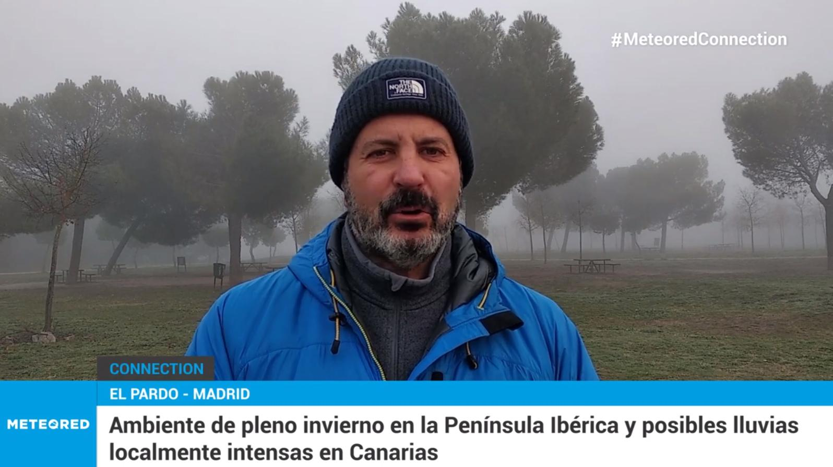 | La previsión de José Miguel Viñas sobre las nevadas en la península y La Palma
El viernes, estas precipitaciones y tormentas se extenderán por todo el archipiélago. Las lluvias tenderán a ser bastante intensas, sobre todo en la mitad occidental de Canarias, sin descartarlas, más puntualmente, en el resto. Una situación que hay que controlar especialmente en el oeste de La Palma ya que se podrían provocar algunos lahares como consecuencia de las grandes acumulaciones de ceniza.
El peligro de los lahares por Lorenzo Pasqualini, geólogo de Meteored (tiempo.com)
Uno de los problemas causados por la ceniza, material piroclástico cuya dimensión es menor de 2 milímetros, es su acumulación. Cuando se amontona por ejemplo en los tejados de las edificaciones, su peso puede causar derrumbes, y por eso es importante removerla para evitar colapsos. Si la ceniza volcánica se mezcla con el agua de lluvia, puede convertirse en un barro que obtura los desagües de los tejados y aumenta el peso en las estructuras edificadas, aumentando el riesgo de colapso. Este barro puede obturar las alcantarillas, y aumentar los daños en las zonas afectadas por la lluvia de ceniza, causando inundaciones.
Un fenómeno más temible causado por la combinación entre lluvias y ceniza volcánica son los denominados “lahar”. Esta palabra, procedente del idioma javanés, indica una colada de barro que se produce en las laderas de un volcán, formada por materiales piroclásticos mezclados con agua que se mueven, atraídos por la fuerza de gravedad, hacia las zonas situadas en cotas más bajas.
Este tipo de coladas de barro suele producirse cuando hay mucha acumulación de materiales piroclásticos recién expulsados (ceniza y/o lapilli) en un área montañosa con pendientes pronunciadas, y cuando hay tormentas muy violentas o derretimiento repentino de glaciares. En las laderas de los volcanes este tipo de flujos puede alcanzar velocidades muy elevadas y destruir cualquier cosa en su recorrido. Un terrible ejemplo de lahar es el del 1985 en Colombia, causado por el repentino derretimiento de un glaciar en la erupción del Nevado de Ruiz. En Italia, durante la erupción que sepultó Pompeya en el 79 d.C., una colada de barro de este tipo sepultó la ciudad de Ercolano.
En el caso de la erupción de La Palma, es difícil que se produzca un fenómeno de tales dimensiones, porque no hay pendientes tan pronunciadas como en los casos mencionados aquí arriba. Aún así, la ceniza mezclada con el agua puede producir pequeñas coladas y obturar las alcantarillas, creando inundaciones locales.

 Síguenos en Telegram
Amplía información con el artículo completo:
Alerta en La Palma: volcán, lluvias y quizás lahares. Y sigue la nieve

 | José Antonio Maldonado  Director de Meteorología. |  | José Miguel Viñas  Meteorólogo de Meteored. |  |  | Francisco Martín  Coordinador de la RAM.
+ Expertos de Meteored
Para concertar entrevistas:  Actitud de Comunicación  91 302 28 60 |  |  |  | press@meteored.com

Sobre Meteored
Meteored se ha convertido en uno de los proyectos líderes sobre información meteorológica a nivel mundial con más de 20 años de experiencia. Actualmente nuestras predicciones, modelos y noticias se ofrecen por todo el mundo a través de distintos medios y plataformas. Es por nuestra experiencia, calidad y dedicación, que millones de personas confían en nosotros para planificar su día a día.
Meteored cuenta, además, con un equipo de redacción internacional, ubicado en varios países del mundo. Nuestros expertos en meteorología, meteorólogos y periodistas se encargan de mantenernos informados sobre los acontecimientos meteorológicos más importantes de la actualidad, así como de ilustrarnos y explicarnos las situaciones más significativas que están por llegar.

